Semana Internacional del Acceso Abierto
24 al 30 de octubre de 2016
*El acceso abierto (open access) es una tendencia mundial adoptada para que la información científica esté disponible públicamente en Internet.
*El acceso abierto en la Argentina está regulado por varias leyes:
-Ley 11723- Régimen legal de la Propiedad Intelectual
-Ley 25326- Protección de los datos personales
-Ley 25467- Sistema Nacional de Ciencia, Tecnología e Innovación
-Ley 26899- Repositorios digitales institucionales de acceso abierto

*En el año 2015 el consejo Superior de la UTN dio cumplimiento a lo establecido en la ley 26899 mediante la Ordenanza 1480 que propicia la “Creación del Repositorio Institucional Abierto de la Universidad Tecnológica Nacional (RIA)
*El RIA es un archivo en línea, una memoria documental que garantiza la preservación digital a largo plazo de todos los productos académicos.
*Cada Facultad Regional es una comunidad y en cada una de ellas el Decano o Director designa un Equipo Local de gestión de la comunidad, formado por personal de la Secretaría Académica, Secretaría de Ciencia y Tecnología, personal del área de TIC y de Biblioteca.
*Publicar en Acceso Abierto posibilita tener más lectores y más citas y, por lo tanto, una mayor distribución y reconocimiento, haciendo que la propia investigación se beneficie capitalizando los recursos disponibles sin intermediarios.
*Los autores que publican en acceso abierto mantienen todos sus derechos de propiedad intelectual, la cual es intangible y en todo conforme a la Ley de Propiedad Intelectual.

http://ria.utn.edu.ar
http://repositoriohaedo.blogspot.com.ar
biblioteca@frh.utn.edu.ar

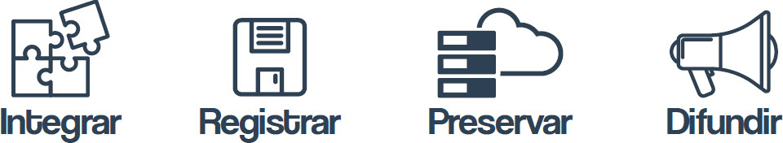

Biblioteca Dr. Jorge S. Muntaner Coll
UTN-Facultad Regional Haedo

